ООО НПО «Геопром»

ИМИТАТОР

УДЕЛЬНОЙ ЭЛЕКТРИЧЕСКОЙ ПРОВОДИМОСТИ
ИП-2

Руководство по эксплуатации
АЯЖ 5.174 006 РЭ
на 8 листах

Директор
ООО НПО «Геопром»
__________А. В. Киселев

Настоящее руководство по эксплуатации АЯЖ 5.174.006 РЭ предназначено для ознакомления с техническими характеристиками, устройством, а также содержит сведения для правильной эксплуатации имитатора удельной электрической проводимости ИП-2 (в дальнейшем – имитатор).
При эксплуатации имитатора следует дополнительно руководствоваться техническими описаниями и инструкциями по эксплуатации устройств, используемых для совместной работы с ним и перечисленных в разделе 1.

1 Описание и работа изделия

  - Назначение изделия

Имитатор является эквивалентом образцовой однородной среды и предназначен для контроля градуировки зондов индукционного каротажа (ИК).
Область применения – регулировка и проверка скважинных приборов, оснащенных зондом ИК.

1.2 Технические характеристики

Технические характеристики имитатора приведены в таблице 1.1

Таблица 1.1
№ п/п | Параметр | Значение и допускаемое отклонение
1 | Радиус тест-кольца R_{тк} | 175 ± 1 мм
2 | Частота настройки контура f_{им} | 50 ± 1 кГц
3 | Начальное сопротивление r_{им} | 2 ± 0,5 Ом

1.3 Состав изделия

Состав имитатора приведен в таблице 1.2.

Таблица 1.2
Обозначение | Наименование | Кол. | Примечание
АЯЖ 5.174.006 | Изделие  Имитатор удельной электрической проводимости ИП-2  Документация | 1
АЯЖ 5.174.006 ПС  АЯЖ 5.174.006 РЭ | Паспорт  Руководство по эксплуатации | 1  1

1.4 Устройство и работа

1.4.1 Принцип действия
Принцип действия имитатора основан на наведении в замкнутом проводящем кольце, расположенном в плоскости, перпендикулярной оси зонда, вихревого тока и вторичного магнитного поля, пропорционального проводимости кольца, которое в этом случае служит эквивалентом проводящей среды, окружающей зонд в скважине.
1.4.2. Конструкция имитатора
Конструктивно имитатор состоит из следующих узлов (рисунок 1.1):
- тест-кольцо;
- блок конденсаторов;
- соединительные провода.
1.4.3 Принципиальная схема
Принципиальная схема имитатора приведена на рисунке 1.2.
Тест-кольцо L_{тк} и конденсатор C_{им} образуют с внешним магазином сопротивлений R_{вш} последовательный резонансный контур, активное сопротивление R_{им} которого на частоте 50±1 кГц складывается из сопротивления R_{вш}, и начального сопротивления r_{f} тест-кольца на указанной частоте.
Активное сопротивление контура связано с УЭП имитируемой среды σ соотношением
σ = F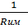 , См/м, (1.1)

где F – градуировочный коэффициент, определяемый типом и геометрией зонда, 1/м.

1.5 Средства контроля, инструмент и принадлежности

Перечень приборов и оборудования, применяемых для контроля работоспособности имитатора, приводится в таблице 1.3 (допускается применение приборов и оборудования других типов с аналогичными характеристиками)

1.6 Маркировка

Маркировка выполнена краской на тест-кольце и содержит:

1) название изделия;

2) заводской номер;

1.7 Упаковка

1.7.1 Имитатор упаковывается в пакет из полиэтиленовой пленки толщиной не менее 0,1 мм по ГОСТ 10354.

1.7.2 Эксплуатационная документация упаковывается в пакет из полиэтиленовой пленки толщиной не менее 0,1 мм по ГОСТ 10354.

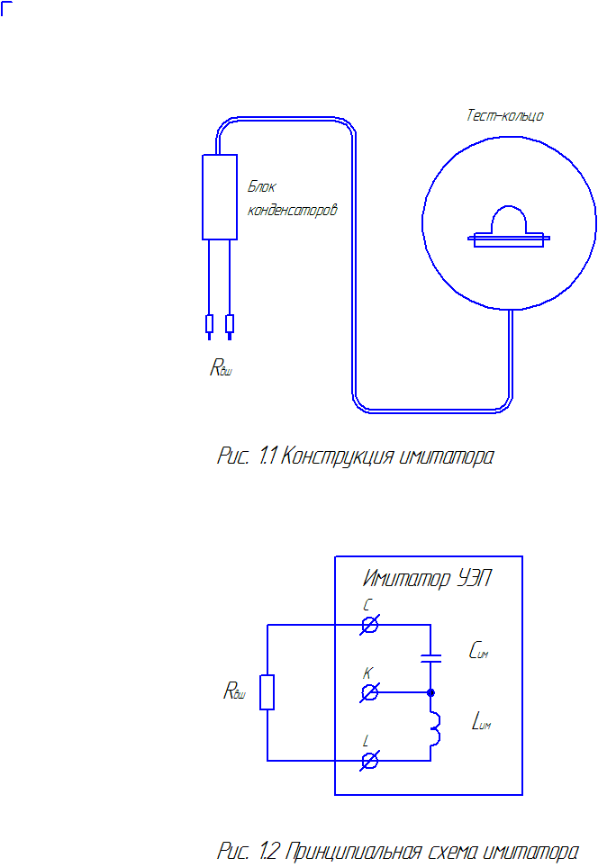

Таблица 1.3
№ п/п | Наименование, тип | Нормативный  документ | Требуемые  характеристики
1 | Измеритель R, L, C цифровой Е7-8 | ТУ 1.289.052 | Измерение индуктивности в диапазоне 0-200 мкГн
2 | Измеритель добротности Е4-7 | ТУ 2.728.004 | Измерение добротности в пределах 0 -30 в частотном диапазоне 0 – 100 кГц
3 | штангенциркуль | ГОСТ 166 | Диапазон измерения 0 – 400 мм
4 | Магазин сопротивлений Р33 | ГОСТ 7003 | Диапазон сопротивлений 0 -99999,9 Ом

2 Использование по назначению

2.1 Эксплуатационные ограничения

2.1.1 Эксплуатация и калибровка имитатора производится согласно настоящему руководству по эксплуатации.

2.1.2 Периодичность калибровки при эксплуатации - 2 раза в год.

2.1.3 После ремонта имитатор должен пройти повторную калибровку.

2.2 Подготовка имитатора к использованию

2.2.1 Извлечь имитатор из упаковки.
2.2.2 Визуально проверить отсутствие механических повреждений (трещин, повреждений изоляции, обрывов проводов).

2.3 Использование имитатора

2.3.1 Установить зонд ИК на неметаллических подставках на расстоянии не менее 1,5 м от металлических предметов и оборудования. Разместить тест-кольцо имитатора на зонде в зоне наибольшего сигнала в плоскости, перпендикулярной оси зонда, с максимально возможной центровкой.
2.3.2 В соответствии с руководством по эксплуатации проверяемого скважинного прибора и системы регистрации вывести на контроль результаты измерения зондом ИК.
2.3.3 Исходя из диапазона измерений и градуировочного коэффициента F проверяемого зонда задать с помощью магазина R_{вш} требуемые значения R_{им}:

R_{вш} = R_{им} - r_{f} , Ом. (2.1)

3 Техническое обслуживание

При обнаружении дефектов работа с имитатором прекращается. Имитатор подлежит ремонту и калибровке.

3.1 Проверка технического состояния

В процессе эксплуатации имитатора необходимо следить за состоянием обмотки, изоляции проводов, качества пайки выводов, продольных направляющих для установки тест-кольца на зонд.

3.2 Методика калибровки

3.2.1Операции калибровки.
При проведении калибровки имитатора должны быть выполнены операции, указанные в таблице 3.1. Калибровку следует проводить в нормальных климатических условиях по ГОСТ 15150.

Таблица 3.1
№ п/п | Наименование операции | № пункта методики
1 | Внешний осмотр | 3.2.2.1
2 | Определение радиуса тест-кольца | 3.2.2.2
2 | Определение индуктивности тест-кольца | 3.2.2.3
3 | Определение добротности и частоты настройки контура | 3.2.2.4
4 | Определение начального сопротивления | 3.2.2.5

В случае получения отрицательного результата при выполнении любой операции калибровка прекращается, а проверяемый образец считается не прошедшим калибровку.

После ремонта имитатор подлежит калибровке в полном объёме.

3.2.2 Проведение калибровки.

3.2.2.1 Внешний осмотр.

При внешнем осмотре проверить соответствие комплектности, маркировки и внешнего вида имитатора требованиям настоящего РЭ.

3.2.2.2 Определение радиуса тест-кольца.

Определить с помощью штангенциркуля радиус R_{тк} тест-кольца. Радиус тест-кольца (внутренний радиус витка) должен быть 175 ± 1 мм.

3.2.2.3 Определение индуктивности тест-кольца.

При определении индуктивности тест-кольца выполнить следующие операции:

разместить тест-кольцо на диэлектрической подставке, удаленной от металлических объектов на расстояние не менее 1,5 м;

подключить имитатор к измерителю индуктивности согласно рисунку 3.1 и измерить индуктивность L_{тк} тест-кольца.

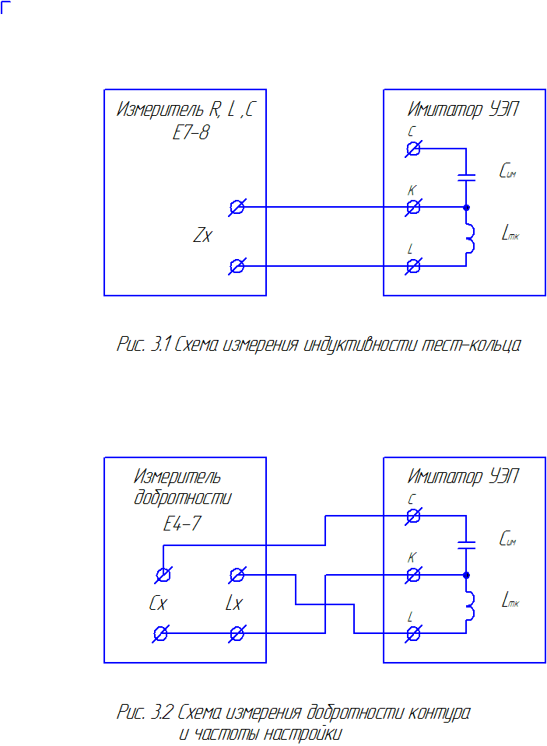

3.2.2.4 Определение добротности и частоты настройки контура.

При определении частоты настройки и добротности контура имитатора выполнить следующие операции:

подключить имитатор к измерителю добротности согласно рисунку 3.2;

настроить генератор измерителя добротности в резонанс с контуром имитатора и определить частоту резонанса f_{им} контура имитатора. Частота резонанса должна составлять 50 ± 1 кГц. При необходимости подстроить частоту подбором конденсатора С_{им};

определить по указателю добротности значение добротности контура имитатора Q_{им}.

3.2.2.5 Определение начального сопротивления.

Рассчитать по результатам измерений начальное сопротивление имитатора по формуле:

 , Ом. (3.1)

Здесь размерность L_{тк} - Гн; f_{им} – Гц. Значение r_{f} должно быть 2 ± 0,5 Ом.

3.2.3 Оформление результатов калибровки.

Положительный результат калибровки по параметрам, указанным в таблице 1.1, должен оформляться выдачей свидетельства о пригодности имитатора в качестве образцового средства контроля градуировки зондов индукционного каротажа.

4 Правила хранения

4.1 Имитатор должен храниться в помещении в условиях, обеспечивающих защиту от загрязнений и механических повреждений.
4.2 Климатические условия хранения:
- температура окружающего воздуха от +5 до +30°С;
- атмосферное давление (100±4) кПа;
- относительная влажность воздуха (65±5)%.

5 Транспортирование

Упакованный имитатор может перевозиться любым видом транспорта при условии защиты от ударов, прямого воздействия атмосферных осадков и пыли.

